Уважаемые коллеги! ФГБНУ "Институт национальных школ РС (Я)" сообщает, что в декабре с.г. учреждение переехало в другое здание по адресу: 677000, г. Якутск, проспект Ленина, 4/2, 5 этаж, телефон: 8 (4112) 34-00-46 (директор), тел/факс 8 (4112) 34-00-91 (бухгалтерия).

ФГОС в ОУ коренных малочисленных народов Севера РС(Я)

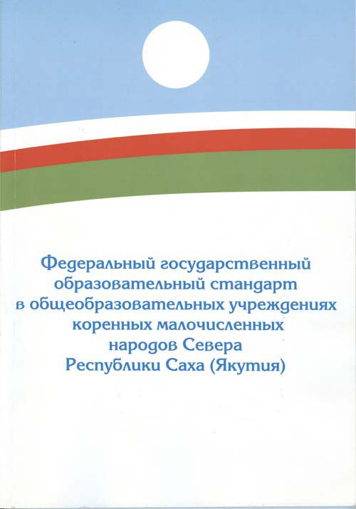 | В сборник вошли примерные учебные планы и примерные программы учебных предметов, а также примерные программы различных форм внеурочной деятельности, рекомендуемые для учёта региональных и этнокультурных особенностей Республики Саха (Якутия) в условиях реализации федерального государственного образовательного стандарта начального общего образования.  Примерные учебные планы и примерные программы подготовлены в соответствии с требованиями федерального государственного образовательного стандарта начального общего образования и на основе научных исследований ФГБНУ «Институт национальных школ Республики Саха (Якутия)».

